LAPORAN STRUKTUR DATA
TUGAS PERTEMUAN 4



Dibuat oleh :
Sang Prabu Warku Dhara
25071207847
TI-B

Mata Kuliah :
Struktur Data

Dosen Pengampu :
Reny Fitri Yani, S.T, M.T

PRODI S1 TEKNIK INFORMATIKA
FAKULTAS TEKNIK
UNIVERSITAS RIAU
T.A.2025/2026

DAFTAR ISI

DAFTAR ISI i
BAB I PENDAHULUAN 1
1.1 Latar Belakang 1
1.2 Tujuan 1
1.3 Manfaat 2
BAB II LANDASAN TEORI 2
BAB III PERANCANGAN PROYEK 3
3.1 Analisis Kebutuhan 3
3.2 Struktur Folder Proyek 4
BAB IV IMPLEMENTASI PROGRAM 4
4.1 Kode Program 4
4.2 Output Program 8
4.3 Link Repository GitHub 9
BAB V PENUTUP 9
5.1 Kesimpulan 9

PENDAHULUAN

Latar Belakang

Perkembangan teknologi informasi memungkinkan proses perhitungan dilakukan secara cepat dan otomatis menggunakan program komputer. Salah satu contoh implementasi sederhana adalah aplikasi konverter mata uang.

Dalam dunia ekonomi dan perdagangan internasional, konversi mata uang sangat penting karena setiap negara memiliki nilai tukar berbeda terhadap mata uang lain. Oleh karena itu, dibuatlah aplikasi konverter mata uang sederhana menggunakan bahasa pemrograman Python dengan konsep modular programming.

Tujuan

Tujuan dari pembuatan program ini adalah:

- Mengimplementasikan konsep modular programming dalam Python

- Menggunakan dictionary sebagai penyimpanan data kurs

- Menggunakan library eksternal (tabulate)

- Menerapkan virtual environment dalam proyek Python

- Membuat program interaktif berbasis input user

Manfaat

Manfaat dari proyek ini:

- Memahami pemisahan module dalam Python

- Memahami cara import module

- Memahami penggunaan library eksternal

- Melatih pembuatan program berbasis user input

LANDASAN TEORI

Modular programming merupakan pendekatan dalam pemrograman yang membagi suatu program menjadi beberapa bagian kecil yang disebut modul. Setiap modul memiliki tugas dan tanggung jawab tertentu sehingga program menjadi lebih terstruktur dan terorganisir. Dengan memisahkan kode ke dalam beberapa file atau bagian, pengembang dapat lebih mudah memahami alur program, melakukan perbaikan, serta mengembangkan fitur baru tanpa harus mengubah seluruh sistem. Dalam bahasa pemrograman Python, modular programming diterapkan dengan memisahkan kode ke dalam beberapa file berekstensi .py dan menghubungkannya menggunakan perintah import. Pendekatan ini membuat program lebih rapi, mudah dipelihara, dan memungkinkan penggunaan kembali kode pada proyek lain.

Virtual environment merupakan lingkungan kerja terpisah yang digunakan dalam pengembangan program Python untuk mengelola dan mengisolasi dependensi suatu proyek. Dengan menggunakan virtual environment, setiap proyek dapat memiliki versi library yang berbeda tanpa menimbulkan konflik dengan proyek lain pada sistem yang sama. Lingkungan ini dibuat menggunakan perintah tertentu pada Python dan biasanya dilengkapi dengan file requirements.txt yang berisi daftar library yang digunakan dalam proyek. Penerapan virtual environment membantu menjaga konsistensi lingkungan pengembangan serta mempermudah proses instalasi dan distribusi proyek ke perangkat lain.

PERANCANGAN PROYEK

Analisis Kebutuhan

Program harus dapat:

- Menyimpan nilai kurs dalam module terpisah

- Mengkonversi dari IDR ke mata uang asing

- Mengkonversi dari mata uang asing ke IDR

- Menampilkan daftar kurs dalam bentuk tabel

- Menggunakan virtual environment

- Memiliki file requirements.txt

Struktur Folder Proyek

konverter_mata_uang/
│
├── venv/
├── kurs.py
├── konverter.py
├── main.py
└── requirements.txt

IMPLEMENTASI PROGRAM

Kode Program
kurs.py
kurs = {"USD":16857, "EUR":19995, "SGD":13360, "JPY":109}

Penjelasan:

Menggunakan dictionary Python

- Key → kode mata uang

- Value → nilai tukar terhadap IDR

- File ini hanya berisi data (konfigurasi)

- Tidak mengandung logika perhitungan

Konsep yang digunakan:

- Struktur data dictionary

- Modular programming

konverter.py
from kurs import kurs

def idr_ke_mata_uang(jumlah_idr, mata_uang):
if mata_uang in kurs:
return jumlah_idr / kurs[mata_uang]
else:
return None

def mata_uang_ke_idr(jumlah, mata_uang):
if mata_uang in kurs:
return jumlah * kurs[mata_uang]
else:
return None
Penjelasan :

from kurs import kurs
Mengimport dictionary kurs dari file kurs.py
Fungsi def idr_ke_mata_uang

Parameter:
-umlah_idr = jumlah uang dalam rupiah
-mata_uang = kode mata uang tujuan

Proses:
-Mengecek apakah mata uang tersedia
-Melakukan pembagian

Output:
Nilai hasil konversi

Fungsi def mata_uang_ke_idr
-Melakukan perkalian nilai kurs
-Digunakan untuk konversi ke rupiah

Konsep yang digunakan:
-Function
-Conditional statement (if)
-Import module

main.py
from kurs import kurs
from konverter import idr_ke_mata_uang, mata_uang_ke_idr
from tabulate import tabulate

def tampilkan_kurs():
data = []
for kode, nilai in kurs.items():
data.append([kode, nilai])

print("\n=== DAFTAR KURS ===")
print(tabulate(data, headers=["Mata Uang", "Nilai terhadap IDR"], tablefmt="grid"))

def main():
tampilkan_kurs()

print("\nPilih jenis konversi:")
print("1. IDR ke Mata Uang Asing")
print("2. Mata Uang Asing ke IDR")

pilihan = input("Masukkan pilihan (1/2): ")

if pilihan == "1":
jumlah = float(input("Masukkan jumlah IDR: "))
mata_uang = input("Masukkan kode mata uang (USD/EUR/SGD/JPY): ").upper()

hasil = idr_ke_mata_uang(jumlah, mata_uang)

if hasil is not None:
print(f"Hasil konversi: {hasil:.2f} {mata_uang}")
else:
print("Kode mata uang tidak valid.")

elif pilihan == "2":
jumlah = float(input("Masukkan jumlah mata uang asing: "))
mata_uang = input("Masukkan kode mata uang (USD/EUR/SGD/JPY): ").upper()

hasil = mata_uang_ke_idr(jumlah, mata_uang)

if hasil is not None:
print(f"Hasil konversi: Rp {hasil:,.2f}")
else:
print("Kode mata uang tidak valid.")

else:
print("Pilihan tidak valid.")

if __name__ == "__main__":
main()
Penjelasan :

Perulangan For
def tampilkan_kurs():
data = []
for kode, nilai in kurs.items():
data.append([kode, nilai])
Membuat list kosong yang akan digunakan untuk menyimpan data kurs dalam format tabel.
kurs.items() mengambil seluruh pasangan key dan value dari dictionary.
kode = kode mata uang (USD, EUR, dll)
nilai = nilai kurs terhadap IDR
Setiap pasangan dimasukkan ke dalam list sebagai list dua elemen.

File ini mengimport semua module yang dibutuhkan
from kurs import kurs
from konverter import idr_ke_mata_uang, mata_uang_ke_idr
from tabulate import tabulate

Kode ini berfungsi untuk menampilkan tabel
print("\n=== DAFTAR KURS ===")
print(tabulate(data, headers=["Mata Uang", "Nilai terhadap IDR"], tablefmt="grid"))

Cara Sistemnya Bekerja:

Fungsi ini menampilkan menu pilihan untuk dipilih user
def main():
tampilkan_kurs()

print("\nPilih jenis konversi:")
print("1. IDR ke Mata Uang Asing")
print("2. Mata Uang Asing ke IDR")

pilihan = input("Masukkan pilihan (1/2): ")

Setelah itu User disuruh memilih jenis konversi
if pilihan == "1":
jumlah = float(input("Masukkan jumlah IDR: "))
mata_uang = input("Masukkan kode mata uang (USD/EUR/SGD/JPY): ").upper()
Program menerima input angka dan kode mata uang

Program menampilkan hasil konversi
hasil = mata_uang_ke_idr(jumlah, mata_uang)

Konsep yang digunakan:

-Looping (for)
-Input user
-Conditional
-Import library eksternal
-Formatting output

Output Program
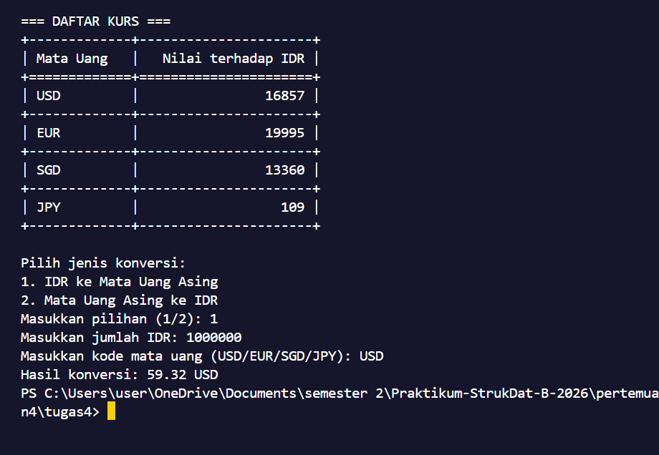

Link Repository GitHub
https://github.com/prabu-1945/Praktikum-StrukDat-B-2026.git

PENUTUP

Kesimpulan

Berdasarkan hasil perancangan dan implementasi program, aplikasi konverter mata uang sederhana ini telah berhasil dibuat menggunakan bahasa pemrograman Python dengan menerapkan konsep modular programming. Pemisahan antara data kurs, logika perhitungan, dan program utama menunjukkan bahwa struktur program menjadi lebih terorganisir, mudah dipahami, serta mudah dikembangkan di kemudian hari. Penggunaan dictionary sebagai media penyimpanan nilai tukar mempermudah proses pengambilan dan pengolahan data, sementara pemanfaatan library eksternal tabulate membantu menampilkan informasi dalam bentuk tabel yang lebih rapi dan informatif.

Selain itu, penerapan virtual environment dalam proyek ini memberikan pemahaman mengenai pengelolaan dependensi dan isolasi library agar tidak bercampur dengan proyek lain. File requirements.txt juga mempermudah proses instalasi ulang library jika proyek dipindahkan ke perangkat lain. Secara keseluruhan, program telah berjalan sesuai dengan spesifikasi yang ditentukan dan dapat melakukan konversi mata uang dua arah dengan baik berdasarkan input yang diberikan oleh pengguna.

